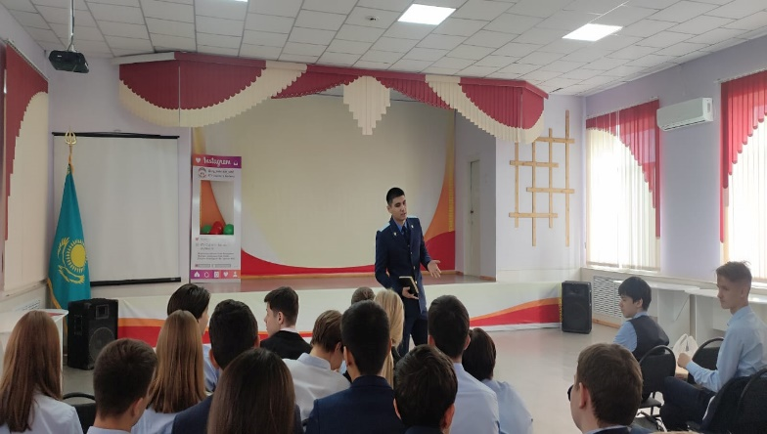
27.10.23 в КГУ "ОШ1" состоялась встреча с представителем прокуратуры города Абдрахмановым Арманом Серикулы по вопросам профилактики наркоманий и противодействия распространению наркотических средств.

В данном мероприятии приняли участие педагоги и администрация школы, а также учащиеся 9-11 классов. Встреча была организована с целью обсудить важные аспекты борьбы с наркоманией среди молодежи и предотвращения распространения наркотических веществ.
Представитель прокуратуры Арман Серикулы рассказал о вреде наркомании и последствиях употребления запрещенных веществ. Он подчеркнул, что основная работа по профилактике наркомании должна происходить на уровне образовательных учреждений, где учащиеся получают необходимую информацию о вреде наркотиков и развивают навыки принятия правильных решений.
На встрече были обсуждены конкретные меры, которые можно предпринять для предотвращения распространения наркотических средств среди учащихся. Один из основных акцентов был сделан на важности образования, информирования и вовлечения родителей в процесс профилактики. Также было отмечено, что необходимо проводить регулярные информационные мероприятия для учащихся, где будут рассматриваться вопросы, связанные с последствиями наркотиков, средствами профилактики и доступными ресурсами для получения помощи.
